UNIVERSIDADE VIRTUAL DO ESTADO DE SÃO PAULO

Kauã Gabriel da Costa — 23202622
Junio Harnold de Souza Braz — 2221900
Julian de Almeida Santos — 23203401
Rodrigo Marucci — 2101062

SISTEMA INTELIGENTE PARA MONITORAMENTO E ANÁLISE DE FALHAS EM MOTORES ELÉTRICOS

Vídeo de apresentação do Projeto Integrador
[INSERIR LINK APÓS GRAVAÇÃO E PUBLICAÇÃO]
Araras – SP
2026

UNIVERSIDADE VIRTUAL DO ESTADO DE SÃO PAULO

SISTEMA INTELIGENTE PARA MONITORAMENTO E ANÁLISE DE FALHAS EM MOTORES ELÉTRICOS

Relatório Técnico-Científico apresentado na disciplina de Projeto Integrador para o curso de Engenharia de Computação da Universidade Virtual do Estado de São Paulo (UNIVESP).
Orientador: Rafael Enrique Nunes.

Araras – SP
2026

COSTA, Kauã Gabriel da; BRAZ, Junio Harnold de Souza; SANTOS, Julian de Almeida; MARUCCI, Rodrigo. Sistema Inteligente Para Monitoramento E Análise De Falhas Em Motores Elétricos. Relatório Técnico-Científico. Engenharia de Computação – Universidade Virtual do Estado de São Paulo. Orientador: Rafael Enrique Nunes. Polo Araras, 2026.

RESUMO
A manutenção de motores elétricos é relevante para a continuidade de processos industriais, pois falhas não planejadas podem comprometer a disponibilidade e elevar custos. Este estudo apresenta o MotorGuard, protótipo acadêmico para análise de registros operacionais e classificação de condições associadas a falhas mediante aprendizagem de máquina. A pesquisa utilizou 5.000 registros sintéticos com temperatura, vibração, corrente, rotação, torque e horas de operação. Foi adotada separação estratificada em treinamento (60%), validação (20%) e teste (20%), com comparação entre classificador majoritário, regressão logística e Random Forest. A seleção do algoritmo considerou a Average Precision de validação e o limiar foi escolhido pelo F2, mantendo o teste independente. A regressão logística balanceada apresentou, no teste, ROC AUC de 0,847, recall de 63,6% e precisão de 5,3%; ocorreram 126 falsos alarmes e quatro falhas não detectadas entre 1.000 registros. Foi implementada uma aplicação web dinâmica com API, gráficos, simulador e processamento CSV. O protótipo demonstra a viabilidade técnica do fluxo de dados, mas o forte desbalanceamento, o uso de dados artificiais e a ausência de validação externa impedem sua aplicação operacional. Recomenda-se coleta real, avaliação com a comunidade externa e estudo de custos de falso alarme.
PALAVRAS-CHAVE: Motores elétricos; Manutenção preditiva; Aprendizagem de máquina; Classificação de falhas; Visualização de dados.

LISTA DE ILUSTRAÇÕES
Figura 1 – Etapas metodológicas do Projeto Integrador
Figura 2 – Amostras e distribuição das classes
Figura 3 – Arquitetura funcional do sistema
Figura 4 – Comparação entre algoritmos e indicadores de desempenho
Figura 5 – Matriz de confusão do teste final
Figura 6 – Representação conceitual do dashboard com dados do experimento

LISTA DE TABELAS
Tabela 1 – Tecnologias e disciplinas relacionadas
Tabela 2 – Dicionário de dados do experimento
Tabela 3 – Descrição da divisão dos conjuntos
Tabela 4 – Comparação experimental de modelos
Tabela 5 – Métricas da solução selecionada
Tabela 6 – Evidências de testes e estado de validação
Tabela 7 – Organização dos arquivos do projeto

SUMÁRIO
1 INTRODUÇÃO 1
2 DESENVOLVIMENTO 2
2.1 OBJETIVOS 3
2.2 JUSTIFICATIVA E DELIMITAÇÃO DO PROBLEMA 4
2.3 FUNDAMENTAÇÃO TEÓRICA 5
2.4 APLICAÇÃO DAS DISCIPLINAS ESTUDADAS NO PROJETO INTEGRADOR 7
2.5 METODOLOGIA 8
3 RESULTADOS: SOLUÇÃO FINAL 11
4 CONSIDERAÇÕES FINAIS 15
REFERÊNCIAS 16
APÊNDICE A — TRECHOS DE CÓDIGO 17
APÊNDICE B — INSTRUMENTO PARA COMUNIDADE EXTERNA 18
APÊNDICE C — INSTALAÇÃO E ESTRUTURA DO PROJETO 19

1 INTRODUÇÃO
Motores elétricos estão presentes em bombas, ventiladores, compressores, transportadores e máquinas de produção. Quando um motor falha de maneira inesperada, as consequências podem incluir interrupções, manutenção emergencial e perda de produtividade. Nesse contexto, ferramentas digitais capazes de organizar informações de operação e destacar comportamentos atípicos podem auxiliar o planejamento de intervenções de manutenção.
A manutenção corretiva é executada após o aparecimento de uma falha, enquanto a preventiva segue critérios periódicos de tempo ou uso. A manutenção baseada na condição busca utilizar sinais observados no equipamento para apoiar decisões. Nesse processo, variáveis como corrente, temperatura e vibração são relevantes, mas devem ser interpretadas de acordo com o tipo de motor, sua carga, condições de instalação e histórico. Por isso, a simples presença de um valor alto não é, isoladamente, comprovação de defeito.
O projeto MotorGuard aborda a seguinte pergunta de pesquisa: como construir e avaliar um sistema computacional que analise variáveis operacionais e classifique registros associados a possíveis falhas, oferecendo visualizações inteligíveis para apoiar estudos de manutenção preditiva? O problema foi escolhido pela relevância técnica da disponibilidade de equipamentos e por permitir a integração de programação, ciência de dados, estatística, aprendizagem de máquina, desenvolvimento web e testes de software.
O trabalho emprega uma base artificial criada para a demonstração acadêmica. Essa escolha permite exercitar a metodologia de preparação de dados, treinamento, avaliação e construção de interface sem depender de sensores físicos na fase inicial. Contudo, os registros não são séries temporais de um motor específico, e o protótipo não prevê a data de uma falha futura. O resultado fornecido é um score de classificação experimental, não uma avaliação técnica de segurança.
A estrutura deste relatório segue o Modelo de Relatório Final da UNIVESP. Apresentam-se os objetivos, a justificativa, os conceitos teóricos, a aplicação dos conhecimentos do curso, a metodologia em três etapas — ouvir, criar e implementar — e os resultados mensuráveis obtidos no protótipo. Finalmente, discutem-se limitações, possíveis impactos e atividades necessárias para validação com a comunidade externa.

2 DESENVOLVIMENTO
O desenvolvimento concentrou-se em obter uma solução demonstrável e cientificamente rastreável, com os dados, as funções de análise, o arquivo de treinamento, os testes e a interface reunidos em um único pacote. Foram adotadas práticas destinadas a reduzir vazamento de dados, documentar critérios de seleção e permitir que os resultados sejam recalculados por outro avaliador.

2.1 OBJETIVOS
Objetivo geral: desenvolver e avaliar um protótipo web que utilize análise de dados e aprendizagem de máquina para classificar situações associadas a falhas em motores elétricos, organizando os resultados em gráficos, indicadores e recursos de simulação.
Objetivos específicos:
• Investigar conceitos de manutenção preditiva e variáveis operacionais relevantes para máquinas rotativas.
• Gerar, documentar e explorar um conjunto de dados sintéticos com seis variáveis e um rótulo de falha.
• Separar amostras para treinamento, validação e teste, preservando a independência do conjunto final.
• Comparar ao menos dois algoritmos de classificação e um classificador de referência (baseline).
• Selecionar limiar de classificação sem utilizar os rótulos do conjunto de teste.
• Implementar API REST, formulários web, gráficos interativos e importação/exportação de CSV.
• Criar testes automatizados e analisar tanto as falhas não detectadas quanto os falsos alarmes.
• Registrar limitações e organizar um protocolo de avaliação com a comunidade externa.

2.2 JUSTIFICATIVA E DELIMITAÇÃO DO PROBLEMA
O motivo central da pesquisa é a necessidade de reduzir o caráter reativo das intervenções em equipamentos industriais. Em aplicações práticas, identificar indícios de degradação com antecedência pode melhorar o planejamento da manutenção. Entretanto, desenvolver um classificador é diferente de provar que ele evita falhas: essa comprovação exigiria coleta contínua, tempo de acompanhamento, comparação com históricos reais e avaliação por profissionais de manutenção.
A contribuição acadêmica do MotorGuard está na integração entre engenharia e computação, permitindo reproduzir o ciclo completo de um experimento. Para fins de demonstração, o sistema organiza dados, compara algoritmos, avalia a matriz de confusão e apresenta os resultados ao usuário. O protótipo deve ser entendido como ferramenta de aprendizagem e investigação, e não como equipamento de proteção, instrumento de diagnóstico certificado ou sistema de comando de motores.
A delimitação adotada compreende 5.000 registros sintéticos independentes, seis variáveis numéricas e o rótulo binário “falha”. Não estão incluídas nesta versão leituras online de CLP, sensores IoT instalados, classificação de causa-raiz, previsão de tempo restante de vida útil ou integração com sistemas industriais SCADA. Também não se dispõe de evidências documentadas de uma visita, entrevista ou validação formal com a comunidade externa, etapas que deverão ser concluídas e registradas pelo grupo antes da entrega institucional final.
A investigação adota como pergunta orientadora: em um conjunto de dados rotulados, é possível obter melhor identificação de eventos classificados como falha do que a simples previsão de que todos os registros são normais, e quais compromissos entre sensibilidade e falsos alertas surgem dessa escolha?

2.3 FUNDAMENTAÇÃO TEÓRICA
A aprendizagem supervisionada utiliza exemplos previamente rotulados para estabelecer associações entre atributos e uma classe de interesse. No caso de manutenção preditiva, o modelo pode receber variáveis operacionais e produzir um score que indica semelhança com registros rotulados como falha. Essa abordagem exige representatividade dos exemplos; relações incorporadas artificialmente ao gerador não necessariamente se repetem em máquinas reais.
A regressão logística estima uma função sigmoide da combinação linear dos atributos e pode oferecer uma referência interpretável para classificação binária. O algoritmo Random Forest combina múltiplas árvores de decisão treinadas com aleatorização, conforme apresentado por Breiman (2001). Ambos são métodos relevantes em experimentos tabulares, mas devem ser comparados por métricas apropriadas e com dados separados para avaliação.
Em bases fortemente desbalanceadas, a acurácia é insuficiente para avaliação. Se apenas 1% dos exemplos é positivo, uma regra que sempre responde “sem falha” pode apresentar 99% de acerto e, ainda assim, deixar passar todos os casos de interesse. A precisão mede a proporção de alertas que corresponde a rótulos positivos, enquanto o recall mede a proporção de casos positivos que foram identificados. A Average Precision (AP) sintetiza a relação entre precisão e recall em diferentes limiares e pode ser mais informativa que a acurácia quando falhas são raras.
Para reduzir o risco de conclusões otimistas, a documentação do scikit-learn recomenda separar os conjuntos antes de aplicar transformações que aprendam parâmetros, ajustando pré-processamento e modelo exclusivamente aos dados de treinamento (SCIKIT-LEARN DEVELOPERS, 2026). No MotorGuard, essa recomendação foi incorporada a pipelines, e a escolha do algoritmo e do limiar ocorreu na validação. O teste final foi reservado para uma avaliação única, com registro explícito de verdadeiros e falsos positivos e negativos.
Também foi consultada a documentação do AI4I 2020 Predictive Maintenance Dataset, disponibilizado pela UCI (2020), como possível caminho de ampliação do estudo. Trata-se de um benchmark sintético sobre manutenção de máquinas e NÃO foi a fonte dos números deste relatório. A base efetivamente utilizada é a simulação local disponibilizada no pacote, acompanhada de seu gerador com seed 42. Essa distinção é importante para assegurar rastreabilidade e evitar atribuição indevida de resultados à UCI.

2.4 APLICAÇÃO DAS DISCIPLINAS ESTUDADAS NO PROJETO INTEGRADOR
O projeto articula conhecimentos de diferentes componentes curriculares de Engenharia de Computação. A relação não se limita à teoria: os conteúdos aparecem na preparação dos dados, no treinamento dos algoritmos, na organização do código, na aplicação web e nos testes. A tabela seguinte apresenta essa correspondência de forma verificável.
Tabela 1 – Relação entre conteúdos acadêmicos e evidências do projeto. Fonte: elaborado pelo grupo.
Área / disciplina | Conteúdo aplicado | Evidência técnica
Algoritmos e programação | Python; funções; tratamento de listas e dados | ml/train.py; data/gerar_base.py
Probabilidade e estatística | Amostragem; prevalência; métricas; separação de conjuntos | outputs/metricas.json; fig. 2, 4 e 5
Inteligência artificial | Regressão logística; Random Forest; classificação supervisionada | Pipelines do scikit-learn
Desenvolvimento web | HTML, CSS, JavaScript; interface dinâmica; formulários | app/static/index.html, style.css e app.js
Redes e APIs | Requisições HTTP; JSON; serviço REST | app/main.py; rota /docs
Engenharia de software | Validação de entrada; organização modular; testes | tests/test_api.py; tests/test_training.py
Instrumentação e IoT (perspectiva) | Temperatura, corrente e vibração como sinais de condição | Dicionário de variáveis; integração futura

É importante distinguir os recursos implementados das propostas futuras. A API e os testes estão presentes no pacote e podem ser executados. A comunicação com sensores IoT, a aquisição por gateway e o armazenamento contínuo em banco de dados ainda são possibilidades de evolução, e não funcionalidades concluídas. Os conteúdos dessas áreas contribuem para orientar requisitos futuros, mas não devem ser contabilizados como implementação efetiva.

2.5 METODOLOGIA
A pesquisa possui natureza aplicada e abordagem quantitativa para o experimento computacional, com investigação exploratória do contexto. O trabalho foi organizado segundo as três etapas indicadas no modelo da UNIVESP: ouvir e interpretar o contexto, criar/prototipar e implementar/testar. Além da solução digital, são descritas as evidências disponíveis e as lacunas que ainda dependem de interação real com a comunidade externa.
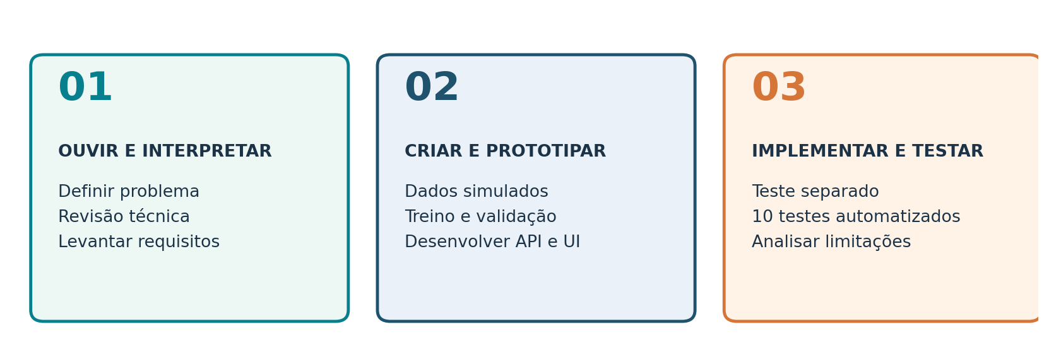
Figura 1 – Etapas metodológicas do Projeto Integrador. Fonte: elaboração própria.
Etapa 1 — Ouvir e interpretar o contexto. O grupo definiu como problema motivador a ocorrência de paradas inesperadas de motores. Foram levantadas variáveis de interesse e consultada literatura de classificação e avaliação. Não se dispõe, até esta versão, de registros documentais de entrevistas, visitas ou validação externa. Para concluir essa etapa institucional, o Apêndice B oferece roteiro de entrevista e formulário de avaliação a serem preenchidos após interação real com profissionais.
Etapa 2 — Criar e prototipar. A base sintética foi construída por um gerador Python com seed 42, com 5.000 observações. As distribuições de temperatura, rotação, torque, vibração, corrente e horas foram definidas matematicamente, e a classe de falha foi sorteada a partir de uma função logística de variáveis selecionadas. Assim, o rótulo não resulta de uma pane física: ele decorre de regras probabilísticas estabelecidas pelo gerador, presentes em data/gerar_base.py.
Tabela 2 – Dicionário de dados utilizado no experimento. Fonte: elaboração própria.
Variável | Unidade | Papel | Origem no protótipo
temperatura_c | °C | Entrada | Simulação numérica
vibracao_mm_s | mm/s | Entrada | Simulação numérica
corrente_a | A | Entrada | Simulação numérica
rotacao_rpm | rpm | Entrada | Simulação numérica
torque_nm | N·m | Entrada | Simulação numérica
horas_operacao | h | Entrada | Simulação numérica
falha | 0 ou 1 | Rótulo, não entrada | Sorteio condicionado a função logística

O arquivo CSV foi separado por amostragem estratificada e seed 42, preservando aproximadamente a proporção de positivos em cada subconjunto. Os 3.000 exemplos de treinamento alimentaram os modelos; os 1.000 de validação serviram para a escolha do algoritmo e do limiar; e os 1.000 finais permaneceram fora de todas as decisões até a avaliação final. Como os registros não representam uma sequência temporal real, essa separação não constitui validação cronológica.
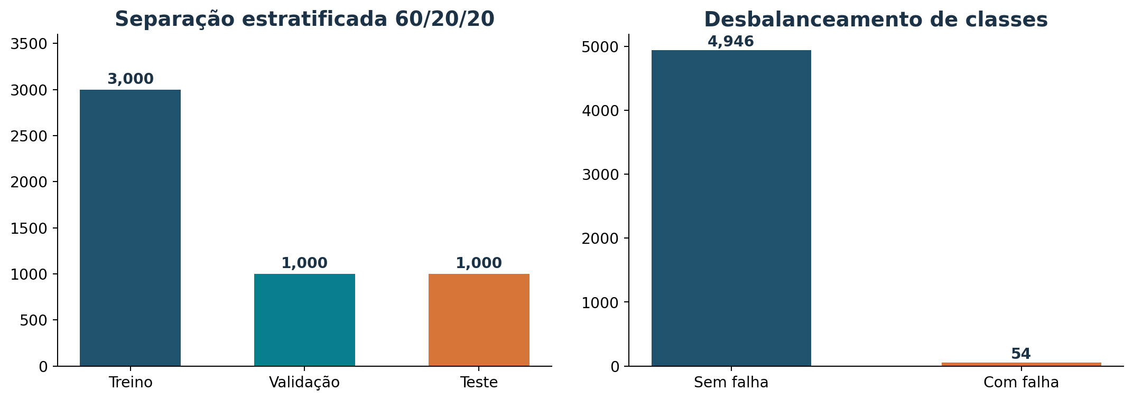
Figura 2 – Divisão experimental e desbalanceamento da base sintética. Fonte: resultados reproduzidos pelo código.
Tabela 3 – Divisão dos subconjuntos experimentais. Fonte: elaboração própria.
Conjunto | Registros | Função
Treinamento | 3.000 | Ajuste dos parâmetros dos modelos
Validação | 1.000 | Seleção por AP e limiar por F2
Teste | 1.000 | Avaliação final, sem ajuste do modelo

Foram treinadas três alternativas: baseline de classe majoritária, regressão logística com ponderação de classes e Random Forest com balanceamento por classe. A imputação de valores e a padronização, quando necessária, foram encapsuladas em Pipeline para evitar aplicar transformações aprendidas sobre a validação ou o teste. Escolheu-se o algoritmo com maior Average Precision de validação. O limiar de decisão foi definido por busca em grade de 0,03 a 0,95, maximizando F2 na validação, que confere maior peso ao recall.
Etapa 3 — Implementar e testar. O modelo foi serializado com joblib e conectado à API FastAPI, responsável por validar entradas, calcular scores, retornar JSON e processar CSV. A interface utiliza HTML, CSS, JavaScript e Plotly hospedado localmente no próprio pacote, com páginas de visão geral, análise exploratória, simulador, métricas, importação e metodologia. Os testes automatizados verificam o esquema do dataset, o cálculo de métricas, o endpoint de saúde, a predição e a rejeição de entradas inválidas.
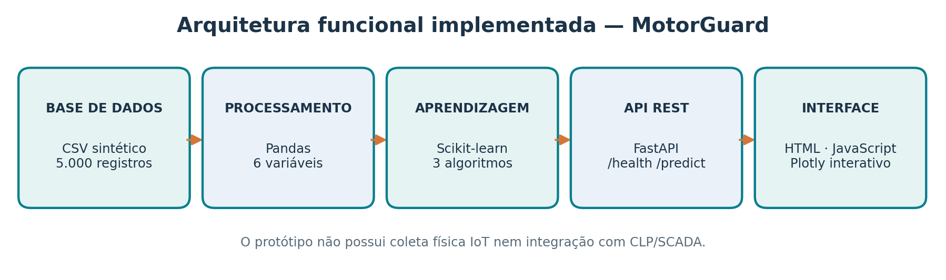
Figura 3 – Arquitetura do sistema implementado. Fonte: elaboração própria.
O fluxo foi testado por chamadas diretas à API e por testes de integração automatizados. A apresentação visual incorporada ao relatório é um mockup conceitual alinhado ao layout e aos dados do experimento; não é uma fotografia de um sistema industrial em operação. Eventuais avaliações de usabilidade de profissionais externos deverão ser realizadas e anexadas posteriormente.

3 RESULTADOS: SOLUÇÃO FINAL
O resultado técnico entregue consiste em um protótipo reproduzível que integra uma base de 5.000 registros simulados, um gerador de dados, um script de treinamento e comparação de modelos, um classificador salvo, uma API REST, uma interface web dinâmica e testes automatizados. O sistema é executado localmente e não utiliza aquisição online de sensores. Seus resultados caracterizam classificação de registros, e não previsão temporal comprovada de falhas futuras.
Na seleção experimental, a regressão logística balanceada obteve AP de validação de 0,128, superior ao Random Forest (0,030) e ao baseline (0,011). Por essa razão, a versão final deste protótipo utiliza a regressão logística, mesmo que a primeira proposta de projeto destacasse Random Forest. Essa decisão é coerente com o critério previamente estabelecido e demonstra a importância de comparar alternativas.
Tabela 4 – Desempenho dos modelos avaliados na validação. Fonte: outputs/metricas.json.
Algoritmo | AP validação | ROC AUC validação | Limiar escolhido
Baseline (classe majoritária) | 0.011 | 0.500 | 0.95
Regressão logística balanceada | 0.128 | 0.798 | 0.66
Random Forest balanceado | 0.030 | 0.728 | 0.11

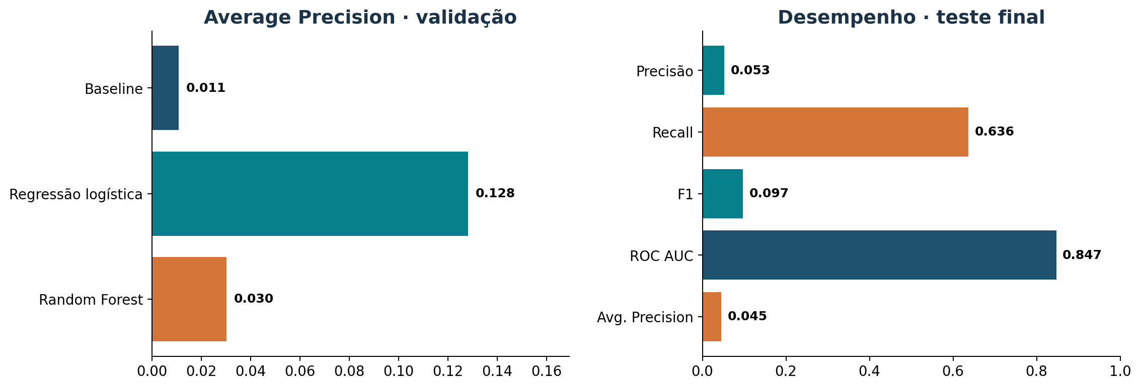
Figura 4 – Resultados da comparação e do teste final. Fonte: dados experimentais reproduzíveis.
O conjunto de teste contém 1.000 registros, entre os quais 11 rotulados com falha. O limiar de 0,66 foi determinado antes da avaliação final. O modelo sinalizou corretamente 7 falhas e deixou 4 sem sinalização; simultaneamente, gerou 126 alarmes em registros rotulados como normais. A precisão calculada foi 5,26%, o recall foi 63,64% e a Average Precision no teste foi 0,045. A ROC AUC de 0,847 revela capacidade de ordenação, mas não anula o excesso de falsos positivos.
Tabela 5 – Métricas no conjunto de teste intocado. Fonte: outputs/metricas.json.
Indicador | Valor | Interpretação
ROC AUC | 0,847 | Capacidade geral de distinguir rótulos ao variar limiar
Average Precision | 0,045 | Qualidade do ranqueamento sob classe rara
Acurácia | 87,0% | Não deve ser utilizada isoladamente
Precisão | 5,26% | Poucos alertas positivos correspondem a falhas rotuladas
Recall | 63,64% | 7 de 11 registros positivos identificados
F1 | 0,097 | Média harmônica de precisão e recall
VP / FN / FP / VN | 7 / 4 / 126 / 863 | Contagens da matriz de confusão

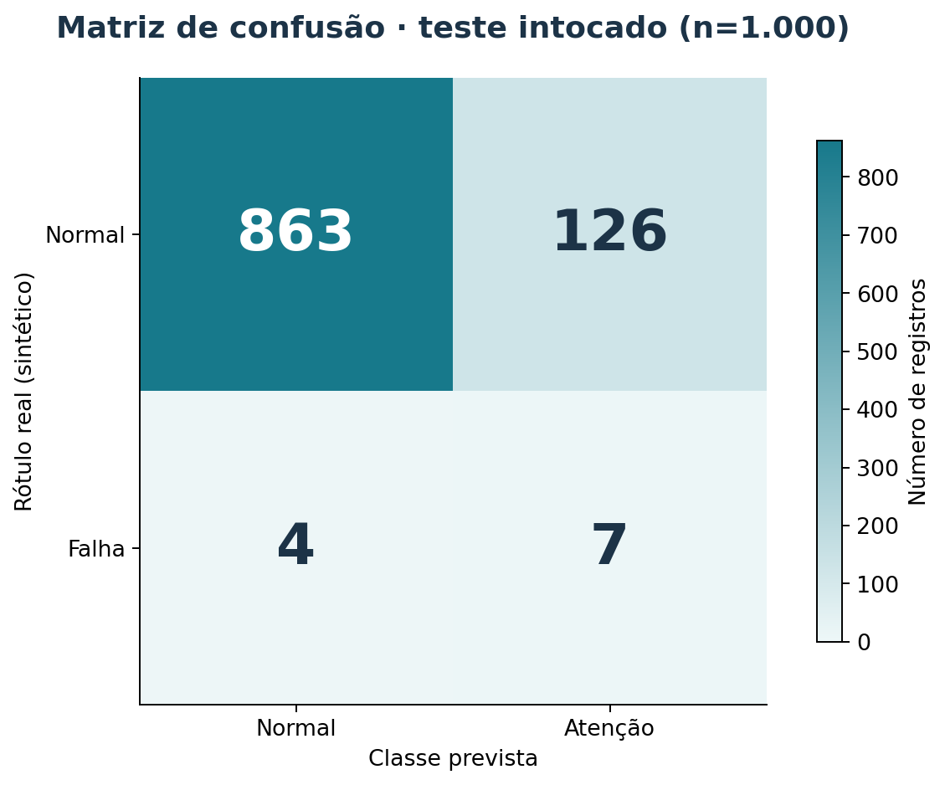
Figura 5 – Matriz de confusão do teste final (rótulos sintéticos). Fonte: elaboração própria.
A comparação com o baseline reforça a relevância do desbalanceamento. Classificar todos os registros como normais produz 98,9% de acurácia, mas não identifica nenhuma das 11 falhas. O modelo selecionado reduz essa cegueira, embora com elevado custo de falsos alertas. A queda de AP entre validação (0,128) e teste (0,045), associada ao pequeno número de positivos, indica instabilidade e exige novos experimentos e dados de maior representatividade.
O dashboard foi estruturado para apoiar a compreensão do experimento. A visão geral apresenta dados descritivos; a exploração permite selecionar e comparar variáveis; o simulador recebe seis parâmetros e informa um score experimental; a aba científica exibe métricas e matriz de confusão; e a importação CSV realiza predições em lote. A interface não exibe status de motores físicos, porque cada linha representa um registro artificial independente.
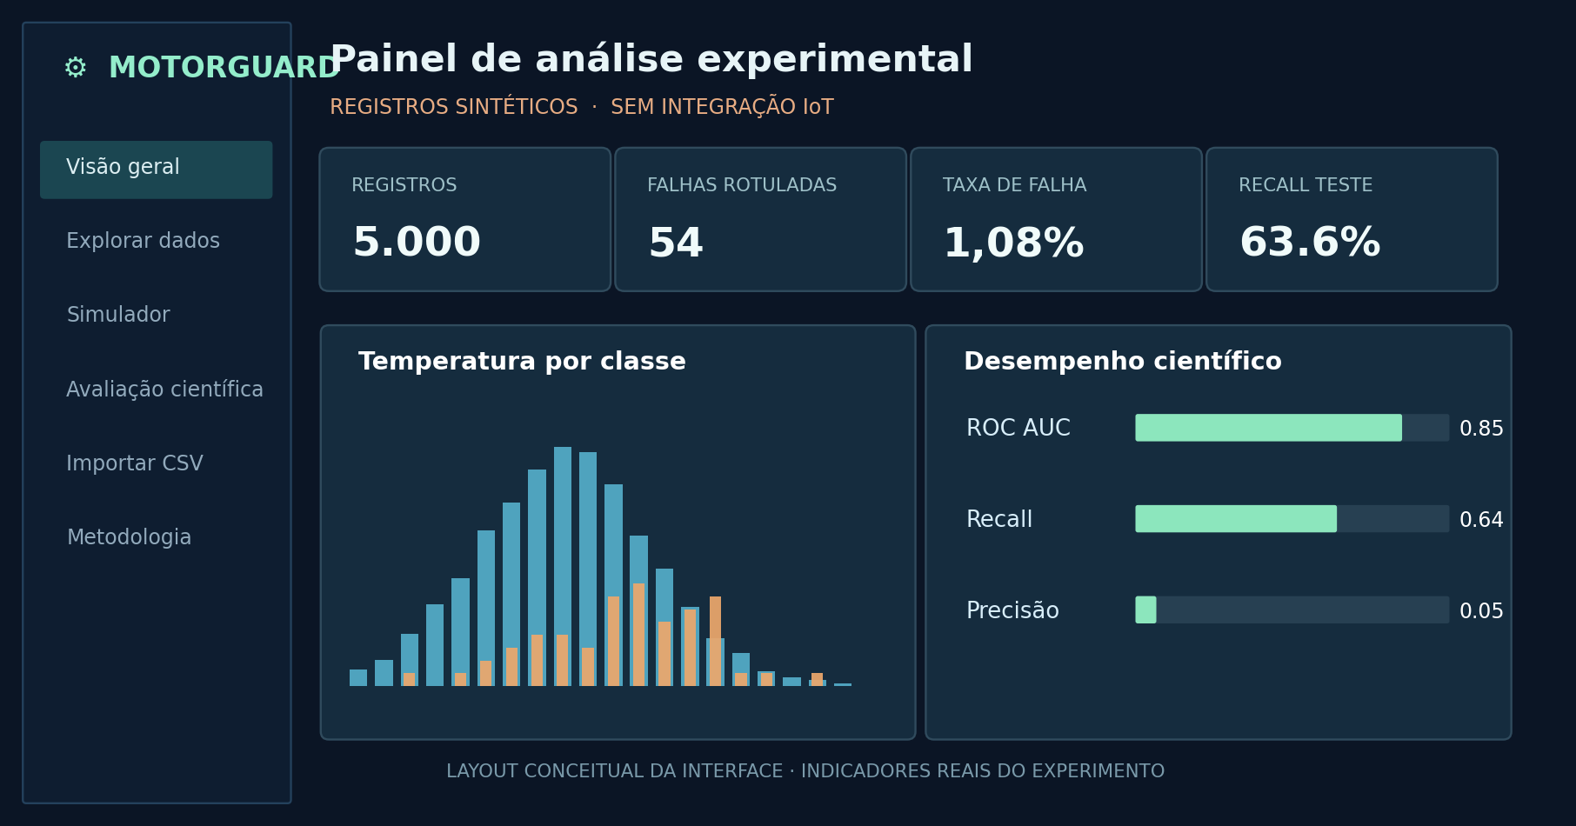
Figura 6 – Representação conceitual do dashboard, com indicadores derivados do experimento. Fonte: elaborado pelo grupo; não é captura de sensores reais.
Além dos recursos funcionais, foram produzidos testes automatizados. O comando “python -m pytest tests -q” apresentou dez testes aprovados no ambiente de desenvolvimento. O serviço web respondeu a requisições em /api/health e gerou predições e relatórios de métricas, conforme os contratos da API. A validação por navegador e entrevistas de campo não foi considerada concluída nesta versão.
Tabela 6 – Evidências efetivas e etapas ainda não validadas. Fonte: registros do projeto.
Verificação | Evidência | Situação
Treinamento reproduzível | python -m ml.train | Executado
Regeneração idêntica do CSV | data/gerar_base.py; seed 42 | Verificada
Testes unitários/integrados | pytest: 10 testes | Aprovado
Resposta API de saúde | GET /api/health | Verificada
Validação dos campos | POST /api/predict e /api/batch | Verificada por testes
Validação em motores reais | Coleta de sensor / histórico físico | Não realizada
Feedback da comunidade externa | Entrevista e formulário assinado | Pendente

Quanto às melhorias entre a solução inicial e esta versão, houve a substituição de um painel introdutório por uma aplicação com API e várias telas, divisão em três conjuntos, baseline comparativo, busca de limiar, upload de CSV, validações e testes. Essas mudanças decorreram do refinamento técnico do próprio desenvolvimento; não devem ser atribuídas a comentários de uma comunidade externa antes que tais comentários sejam efetivamente coletados e documentados.

4 CONSIDERAÇÕES FINAIS
O MotorGuard atingiu o objetivo técnico de demonstrar um processo completo de análise de dados e classificação supervisionada, integrado a uma aplicação web com gráficos, simulações, importação de dados e documentação. O pacote permite a reprodução dos resultados por meio de códigos organizados e oferece um recurso didático para discutir manutenção preditiva no contexto de Engenharia de Computação.
Os resultados também evidenciam limites relevantes. Apesar de um recall de 63,64%, a precisão de 5,26% representa grande volume de falsos alarmes; além disso, quatro dos onze registros positivos do conjunto de teste não foram identificados. A baixa prevalência de falhas limita a estabilidade das métricas. O modelo foi treinado e testado apenas com registros gerados por funções estatísticas escolhidas para a simulação. Portanto, não há evidência de que os scores forneçam risco real ou permitam evitar panes em motores industriais.
A contribuição imediata é acadêmica: organização do método científico, programação, comparação de algoritmos, interpretação de métricas e apresentação clara de resultados. Em relação à comunidade externa, o impacto permanece potencial, pois ainda não existe documentação de adoção, validação ou retorno formal. O grupo deverá realizar contato efetivo com profissionais ou organização participante, demonstrar o protótipo, registrar comentários e atualizar este relatório com evidências verificáveis.
Como continuidade, recomenda-se empregar dados físicos obtidos sob autorização, incluir séries temporais e contexto de operação, avaliar calibração probabilística, discutir custos de falsos positivos e negativos, testar diferentes equipamentos, adotar validação temporal e verificar possíveis efeitos de mudança do processo. Essas ações seriam necessárias para evoluir de um demonstrador acadêmico para uma solução de apoio à manutenção avaliada em campo.

REFERÊNCIAS
BREIMAN, Leo. Random Forests. Machine Learning, v. 45, p. 5–32, 2001. DOI: https://doi.org/10.1023/A:1010933404324.
SCIKIT-LEARN DEVELOPERS. Common pitfalls and recommended practices. Disponível em: https://scikit-learn.org/stable/common_pitfalls.html. Acesso em: 18 out. 2026.
SCIKIT-LEARN DEVELOPERS. Precision-Recall. Disponível em: https://scikit-learn.org/stable/auto_examples/model_selection/plot_precision_recall.html. Acesso em: 18 out. 2026.
UCI MACHINE LEARNING REPOSITORY. AI4I 2020 Predictive Maintenance Dataset. 2020. DOI: https://doi.org/10.24432/C5HS5C. Disponível em: https://archive.ics.uci.edu/dataset/601/ai4i+2020+predictive+maintenance+dataset. Acesso em: 18 out. 2026. Nota: referência de benchmark para possível estudo futuro; não é a base experimental deste relatório.
FASTAPI. FastAPI Documentation. Disponível em: https://fastapi.tiangolo.com/. Acesso em: 18 out. 2026.
PLOTLY. Plotly JavaScript Open Source Graphing Library. Disponível em: https://plotly.com/javascript/. Acesso em: 18 out. 2026.
UNIVERSIDADE VIRTUAL DO ESTADO DE SÃO PAULO (UNIVESP). Modelo de Relatório Final do Projeto Integrador. Documento disponibilizado no AVA, 2026.

APÊNDICE A — TRECHOS DE CÓDIGO
Os códigos abaixo são excertos representativos das rotinas executadas no protótipo. A íntegra dos arquivos Python, HTML, CSS e JavaScript está disponível no pacote digital MotorGuard_UNIVESP_Final.zip. Todas as rotinas apresentadas podem ser reproduzidas sem acesso a equipamentos industriais.
Código A1 – Separação estratificada, sem utilizar o teste na seleção:
trtmp, teste = train_test_split(indices, test_size=.20,
stratify=y, random_state=42)
treino, validacao = train_test_split(trtmp, test_size=.25,
stratify=y.iloc[trtmp], random_state=42)
# 60% treino / 20% validacao / 20% teste

Código A2 – Pipeline de regressão logística balanceada:
pipeline = make_pipeline(
SimpleImputer(strategy='median'),
StandardScaler(),
LogisticRegression(class_weight='balanced',
random_state=42, max_iter=2000)
)
pipeline.fit(X.iloc[treino], y.iloc[treino])

Código A3 – Seleção do limiar exclusivamente na validação:
limiares = np.round(np.linspace(.03, .95, 93), 3)
valores = [fbeta_score(y_val, probs_val >= t,
beta=2, zero_division=0)
for t in limiares]
limiar = float(limiares[np.argmax(valores)])

Código A4 – Predição por endpoint HTTP:
@app.post('/api/predict')
def predict(item: MotorInput):
dados = pd.DataFrame([item.model_dump()])
score = float(predict_df(dados)[0])
return {'score': round(score, 6),
'classificacao': 'ATENCAO' if score >= threshold
else 'SEM SINALIZACAO'}

O exemplo A3 é uma simplificação do código utilizado; a função completa select_threshold também define desempate entre limiares. Da mesma forma, o endpoint real acrescenta mensagens de segurança e valida os intervalos de entrada. Os arquivos integrais do pacote são a referência executável do projeto.

APÊNDICE B — INSTRUMENTO PARA COMUNIDADE EXTERNA
Este instrumento foi preparado para coletar evidências reais, atendendo à exigência do modelo final de relatar o contexto, a implementação e o retorno da comunidade externa. Não houve preenchimento fictício. Deve ser aplicado pelo grupo e anexado após a interação com a organização participante.
• Organização ou comunidade participante: ______________________________________
• Responsável entrevistado e função: _________________________________________
• Data, local e forma de contato: _____________________________________________
• Principais problemas de manutenção observados: _____________________________
• Quais dados de motores são disponíveis (vibração, corrente, temperatura etc.)?
• A interface é compreensível? O que dificulta a interpretação dos resultados?
• Que limites mínimos de precisão/recall seriam necessários para o contexto?
• Que melhorias o participante sugere? Há autorização para descrever a visita?
• Quais ajustes foram realizados depois do feedback? __________________________
A documentação complementar poderá incluir termo de autorização, registros da visita, capturas da solução demonstrada e síntese da devolutiva, sempre respeitando a confidencialidade de dados industriais e de participantes.

APÊNDICE C — INSTALAÇÃO E ESTRUTURA DO PROJETO
O pacote pode ser executado em computador Windows com Python instalado, sem necessidade de hardware IoT. Uma vez instaladas as dependências, a interface JavaScript utiliza uma biblioteca Plotly incluída localmente. A instalação inicial das dependências poderá requerer conexão com a internet.
Código C1 – Comandos de execução (Windows PowerShell):
py -3 -m venv .venv
.venv\Scripts\python.exe -m pip install -r requirements.txt
.venv\Scripts\python.exe -m ml.train
.venv\Scripts\python.exe -m pytest tests -q
.venv\Scripts\python.exe -m uvicorn app.main:app \
--host 127.0.0.1 --port 8000

Após a inicialização, abrir http://127.0.0.1:8000 no navegador. A documentação interativa das rotas está disponível em http://127.0.0.1:8000/docs. O arquivo INICIAR_WINDOWS.bat automatiza a criação de ambiente, instalação e inicialização em Windows.
Tabela 7 – Organização do pacote de entrega. Fonte: elaboração própria.
Arquivo ou diretório | Descrição
data/gerar_base.py | Gerador reproduzível de registros sintéticos
data/motores_sinteticos.csv | Base da pesquisa: 5.000 registros
ml/train.py | Treino, seleção, avaliação e exportação
models/motorguard.joblib | Modelo e limiar experimentais salvos
outputs/metricas.json | Resultados e configurações verificáveis
app/main.py | API REST e validação de dados
app/static/* | Interface HTML/CSS/JavaScript e Plotly local
tests/* | Testes automatizados de dados e API
figuras/* | Ilustrações, análises e mockup do dashboard
documentos/* | Relatório final em Word e apresentação

Pendências para entrega institucional: inserir o link do vídeo gravado, validar a interação com a comunidade externa, registrar o feedback, revisar datas e demais dados institucionais no AVA, confirmar as referências e atualizar a seção de impacto com fatos comprovados.

